苏州大学实验报告
院、系 | 计算机学院 |  | 年级专业 |  | 图灵班 |  | 姓名 | 陈宇翾 | 学号 | 1627405072
课程名称 |  | 面向对象与C++程序设计 |  |  |  |  |  |  | 成绩
指导教师 |  | 赵雷 |  | 同组实验者 |  | 无 |  | 实验日期 | 2017.4.23
实验名称： 实验四 文件操作
- 实验目的
通过本次实验要达到如下目的：
- 掌握C++语言的基础知识
- 熟悉C++语言的开发环境visual studio 2010
- 熟悉并掌握文件操作的基本原理，编写程序完成文本文件的读写操作。
- 熟悉二进制文件的读写和随机读写操作。
- 掌握程序调试的基本技巧。
- 实验内容
编写程序解决以下问题：
E17. 手工在程序所在目录下创建1个文本文件Data.txt，该文件中存放了9个int数据，各数据之间以空格间隔。编写1个程序，使用文件流的相关方法顺序完成以下操作：
- 读取文件Data.txt中的所有数据；
- 将读取得到的数据以二进制的形式存放到程序所在目录下的文件Res.dat中；
- 再次读取Res.dat中的所有数据；
- 并将这些数据以文本文件的形式存放到程序所在目录下的Res.txt文件中，存放时每行2个数据，每个数据占10列，右对齐，左边补'C'字符。

- 实验步骤和结果
第一题过程
#include<iostream>
#include<fstream>
#include<sstream>
#include<string>
#include<iomanip>
#include<vector>
using namespace std;

int main()
{
ifstream in("Data.txt");
ofstream bout("Res.dat",ios::binary); //以二进制写入
for(string str;getline(in,str);)
bout<<str<<endl; //读取时会去掉换行符，写入时补全。
bout.flush();
bout.close();

ifstream bin("Res.dat",ios::binary);
ofstream out("Res.txt");
vector<string> vcs;

int count = 0;
for (string str;getline(bin,str);) {
stringstream sst;
sst << setw(10) << setfill('C') << right << str;

for (string tps; sst >> tps;) {
vcs.push_back(tps);
count++;
if (count % 2 == 0) vcs.push_back("\n");
}
}

for (unsigned i = 0; i < vcs.size(); i++) {
if (vcs[i]!="\n")
out << setw(10) << setfill('C') << right << vcs[i];
else out << vcs[i];
}
out.flush();
out.close();
return 0;
}
第一题结果
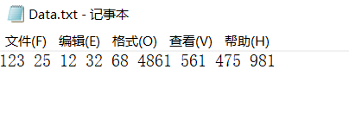
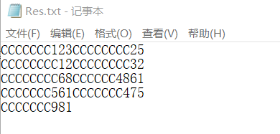

- 实验总结

通过本章的学习，我们了解了文件输入输出的使用以及格式控制，使我们的程序可以处理更多的数据量而不仅仅是靠键盘输入。

